**Министерство науки и высшего образования РФ**

**Совет ректоров вузов Томской области**

**Открытая региональная межвузовская олимпиада 2018-2019**

**ФИЗИКА (9 класс)**

**Заключительный этап**

**(ОТВЕТЫ)**

|  |
| --- |
|  |
| Рисунок 1 |

1. К потолку и стенке ящика, находящегося на горизонтальной поверхности, и движущегося с ускорением $\vec{a}$ вправо, подвесили груз массой ***m*** на двух нитях. Нити составляют углы ***α*** со стенкой и ***β*** с дном ящика, как показано на рисунке 1. Определить силы натяжения ***T1*** и ***T2*** обеих нитей.

**Решение**

|  |  |  |
| --- | --- | --- |
| **Ход решения** | | **Баллы** |
| Расставить силы и записать Второй закон Ньютона: |  | 6 |
| Записать Второй закон Ньютона в проекциях на выбранные оси:  (1) ox: ,  (2) oy: . | | 2 |
| Выразить из 1, 2 – *T2*:  (1’) *,*  (2’) *,*  *,*  *,*  *.* | | 6 |
| Аналогично выразить *T1*:  , | | 6 |
| **ИТОГО** | | **20** |

|  |
| --- |
|  |
| Рисунок 2 |

1. Однородный обруч массой ***m*** положили на два гвоздя, вбитые в стену так, как показано на рисунке 2. Радиусы, проведённые от центра обруча к этим гвоздям, образуют прямой угол. Определите силы, с которыми обруч давит на гвозди 1 и 2. Угол ***α*** между диаметром обруча, проведённым параллельно горизонтальной плоскости, и радиусом, проведённым к гвоздю 1, считать известным.

**Решение**

|  |  |  |
| --- | --- | --- |
| **Ход решения** | | **Баллы** |
| Расставить силы (1/4) и записать 2-ой закон Ньютона (1/4) для обруча, определить угол между вертикалью и радиусом, проведённым к гвоздю 2 (1/4), используя 3-ий закон Ньютон выразить силы, действующие со стороны обруча на гвозди (1/4):  ,  ,  . |  | 8 |
| Записать Второй закон Ньютона для обруча в проекциях на оси:  ox:, oy:.  *Либо взять оси параллельными радиусам, проведённым от гвоздей к центру.* | | 2 |
| Выразить *N2* избавившись от *N1* разделив одно уравнение на другое:  *,*  *,*  *,*  *.* | | 4 |
| Аналогично выразить *N1*:  ,  , | | 4 |
| Записать ответ:  ,  . | | 2 |
| **ИТОГО** | | **20** |

1. Во сколько раз изменится работа тока электрической цепи, если три металлических бруска каждый высотой $h$, шириной $a$ и длиной $a$, $2a$, $3a$, подсоединить сначала, как на рисунке 3, а потом, как на рисунке 4. В обоих случаях систему подключают к напряжению .

|  |  |
| --- | --- |
| https://pp.userapi.com/c850528/v850528371/ca9e2/FDohNGhg09s.jpg | 1_2.jpg |
| Рисунок 3 | Рисунок 4 |
|  |  |

**Решение**

|  |  |
| --- | --- |
| **Ход решения** | **Баллы** |
| В первом случае соединение брусков – параллельное, а во втором – последовательное. Поэтому, общее сопротивление в первом случае $$\frac{1}{R_{1}}=\frac{1}{r_{11}}+\frac{1}{r_{21}}+\frac{1}{r_{31}},$$ а во втором случае $$R_{2}=r_{12}+r_{22}+r_{32},$$ где $r_{11}$, $r_{21}$, $r_{31}$– сопротивление 1-го, 2-го и 3-го бруска соответственно в первом случае, а $r_{12}$, $r_{22}$, $r_{32}$– сопротивление 1-го, 2-го и 3-го бруска соответственно во втором случае. | 4 |
| Пусть удельное сопротивление металла брусков рвано ρ, тогда $$r_{11}=ρ\frac{h}{a^{2}}, r_{21}=ρ\frac{h}{2a^{2}}, r_{31}=ρ\frac{h}{{3a}^{2}},$$ $$r_{12}=\frac{ρ}{h}, r_{22}=\frac{2ρ}{h}, r_{32}=\frac{3ρ}{h}.$$ | 4 |
| Из последних равенств получаем $$R_{1}=\frac{ρh}{6a^{2}}, R_{2}=\frac{6ρ}{h}.$$ | 4 |
| Работу электрического тока можно найти по формуле $$A=\frac{U^{2}}{R}t.$$ Отсюда следует, что $$A_{1}=\frac{6{(Ua)}^{2}}{ρh}t, A_{2}=\frac{hU^{2}}{6ρ}t.$$ | 2 |
| Наконец получаем ответ: $$\frac{A_{1}}{A_{2}}=\frac{36a^{2}}{h^{2}}.$$ | 6 |
| **ИТОГО** | **20** |

1. Для того, чтобы расплавить небольшой кубик льда при температуре $-5℃$ необходимо взять $43$ капли воды при $50℃$. Сколько понадобится капель воды взятых при той же температуре, чтобы расплавить кубик льда такой же массы взятого при температуре $-10℃$? Удельная теплоемкость воды $c_{в}=4200 \frac{Дж}{кг∙℃}$, удельная теплоемкость льда $c_{л}=2090 \frac{Дж}{кг∙℃}$, а удельная теплота плавления льда $λ=3,33∙{10}^{5}\frac{Дж}{кг}$.

**Решение**

|  |  |
| --- | --- |
| **Ход решения** | **Баллы** |
| Запишем уравнение теплового баланса для системы $$Q_{1}=Q_{2}+Q_{3},$$ где $Q_{1}$– охлаждение капель воды, $Q_{2}$– нагревание льда, $Q_{3}$– таяние льда. | 4 |
| Пусть $m$– масса одной капли, $M$– масса кубика льда, $t_{1}$– температура капель, $t_{2}$– температура плавления льда, $t_{3}$– начальная температура льда в первом случае, $t_{4}$– начальная температура льда во втором случае, $t_{3}$– начальная температура льда в первом случае. Тогда для первого случая уравнение теплового баланса имеет вид (уравнение 1) $$c_{в}mn_{1}\left(t_{2}-t_{1}\right)=c_{л}M\left(t_{2}-t_{3}\right)+λM,$$ а для второго случая (уравнение 2) $$c_{в}mn_{2}\left(t_{2}-t_{1}\right)=c_{л}M\left(t_{2}-t_{4}\right)+λM,$$ | 4 |
| Поделим уравнение (2) на уравнение (1) $$\frac{n_{2}}{n_{1}}=\frac{c_{л}\left(t_{2}-t_{4}\right)+λ}{c_{л}\left(t_{2}-t_{3}\right)+λ}$$ | 6 |
| Отсюда получим $$n_{2}=n_{1}\frac{c_{л}\left(t_{2}-t_{4}\right)+λ}{c_{л}\left(t_{2}-t_{3}\right)+λ}$$ | 4 |
| Переводя данные в систему СИ и производя вычисления получаем $n_{2}=44,3$, так как число капель должно быть целым необходимо взять $n_{2}=45$ Ответ: $n_{2}=45$ | 4 |
| **ИТОГО** | **20** |

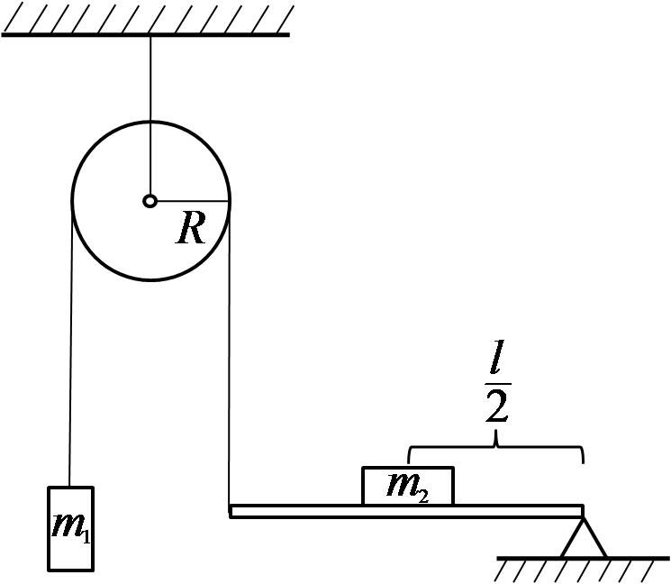5. Груз какой массы $m_{2}$ нужно поставить в середине перекладины массы $M=0,2 кг$, чтобы она располагалась горизонтально, если масса груза, висящего на нерастяжимой нити, перекинутой через неподвижный блок радиуса $R$ равна $m_{1}=0,3 кг$?

Рисунок 5

**Решение**

|  |  |
| --- | --- |
| **Ход решения** | **Баллы** |
| 2_1.jpgРасставим силы, действующие в системе. | 5 |
| Так как блок уравновешен, то **моменты сил, действующих на него равны**. Отсюда следует, что $T_{1}=T_{2}=T$, то есть силы натяжения нитей равны. | 4 |
| Так как груз 1 находится в покое, то силы действующие на него равны, следовательно ${m_{1}g=T}_{2}=T$ | 4 |
| Запишем условие равновесия перекладины $$T_{2}l=m_{2}g\frac{l}{2}+Mg\frac{l}{2},$$ где $l$– длина перекладины | 3 |
| Отсюда следует, что $$m_{1}gl=m_{2}g\frac{l}{2}+Mg\frac{l}{2}$$ $$m_{1}=m_{2}\frac{1}{2}+M\frac{1}{2}$$ $$m_{2}=2m_{1}-M$$ | 2 |
| Подставляя данные получим  Ответ: $m_{2}=0,4 кг$ | 2 |
| **ИТОГО** | **20** |